附件4
函 件

澳门特别行政区身份证明局：

兹有你特区居民 ，港澳台居民居住证（或来往内地通行证）号码 ，澳门身份证号码 ，于我省（区、市）申请认定教师资格。根据《教师资格条例》规定和《教育部办公厅 中共中央台湾工作办公室秘书局 国务院港澳事务办公室秘书行政司关于港澳台居民在内地（大陆）申请中小学教师资格有关问题的通知》（教师厅［2019］1号）要求，现需该居民提供无犯罪记录证明，请你单位协助予以开具。
函复为盼。

联系人姓名及职衔：李毅，师资管理处一级主任科员
办公室电话：020-37629156
通信地址：广东省广州市越秀区东风东路723号1702室

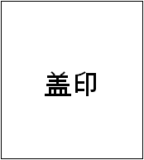 | _______省（区、市）教育厅（教委）  （_______省教师资格认定中心）  年 月 日

